QHSE部周检检查记录表
检查时间 | 2018年5月14日 |  |  | 检查部门 |  | QHSE部
检查类别 | 质量类 |  |  | 检查项目 |  | 金茂锡北项目
QHSE部参加人员 | 杨彦盛、王坤 |  |  | 项目参加人员 |  | 章斌、赵小波
建设单位 |  | 监理单位 |  |  | 总包
无锡桂茂置业有限公司 |  | 江苏赛华监理 |  |  | 中建二局二公司
说明：1、对检查发现的质量及HSE问题，按照定人、定时、定措施三定原则要求落实整改；
2、责任人按照属地化责任划分界定，各级质量及HSE责任人督促施工单位完成整改，并复查整改结果。
1、模板支撑系统板下口木方背楞两根叠加使用，已违反规范要求。
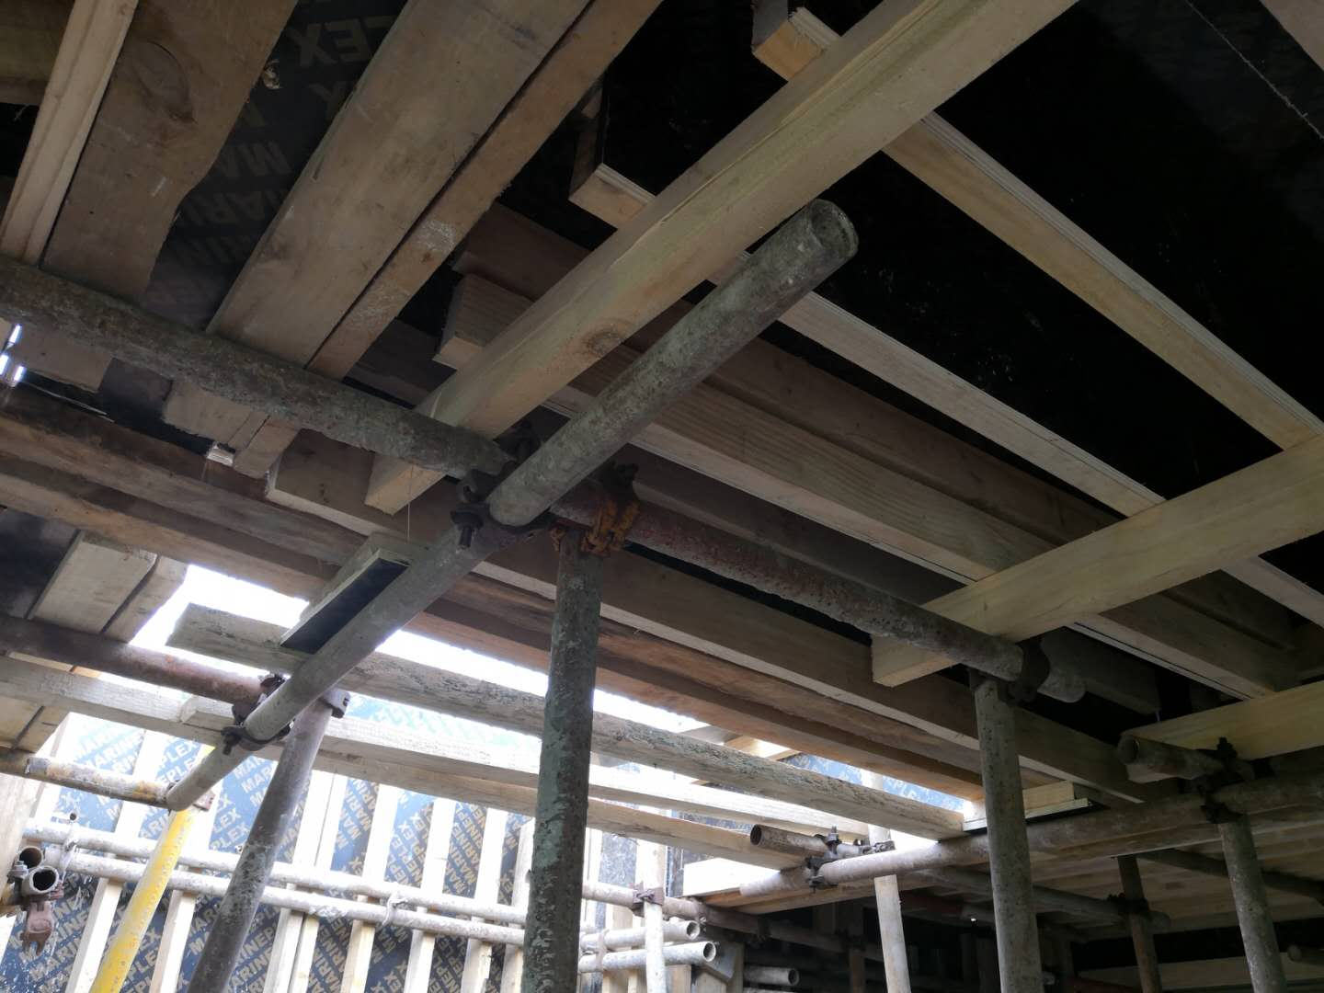 |  |  |  |  |  |  | 责任人：  建设单位：  徐境  监理单位:  田冠习  施工单位：  都震宇  整改完成时间：  2018年5月18日

2、板底木方背楞扁放，已违反规范要求。
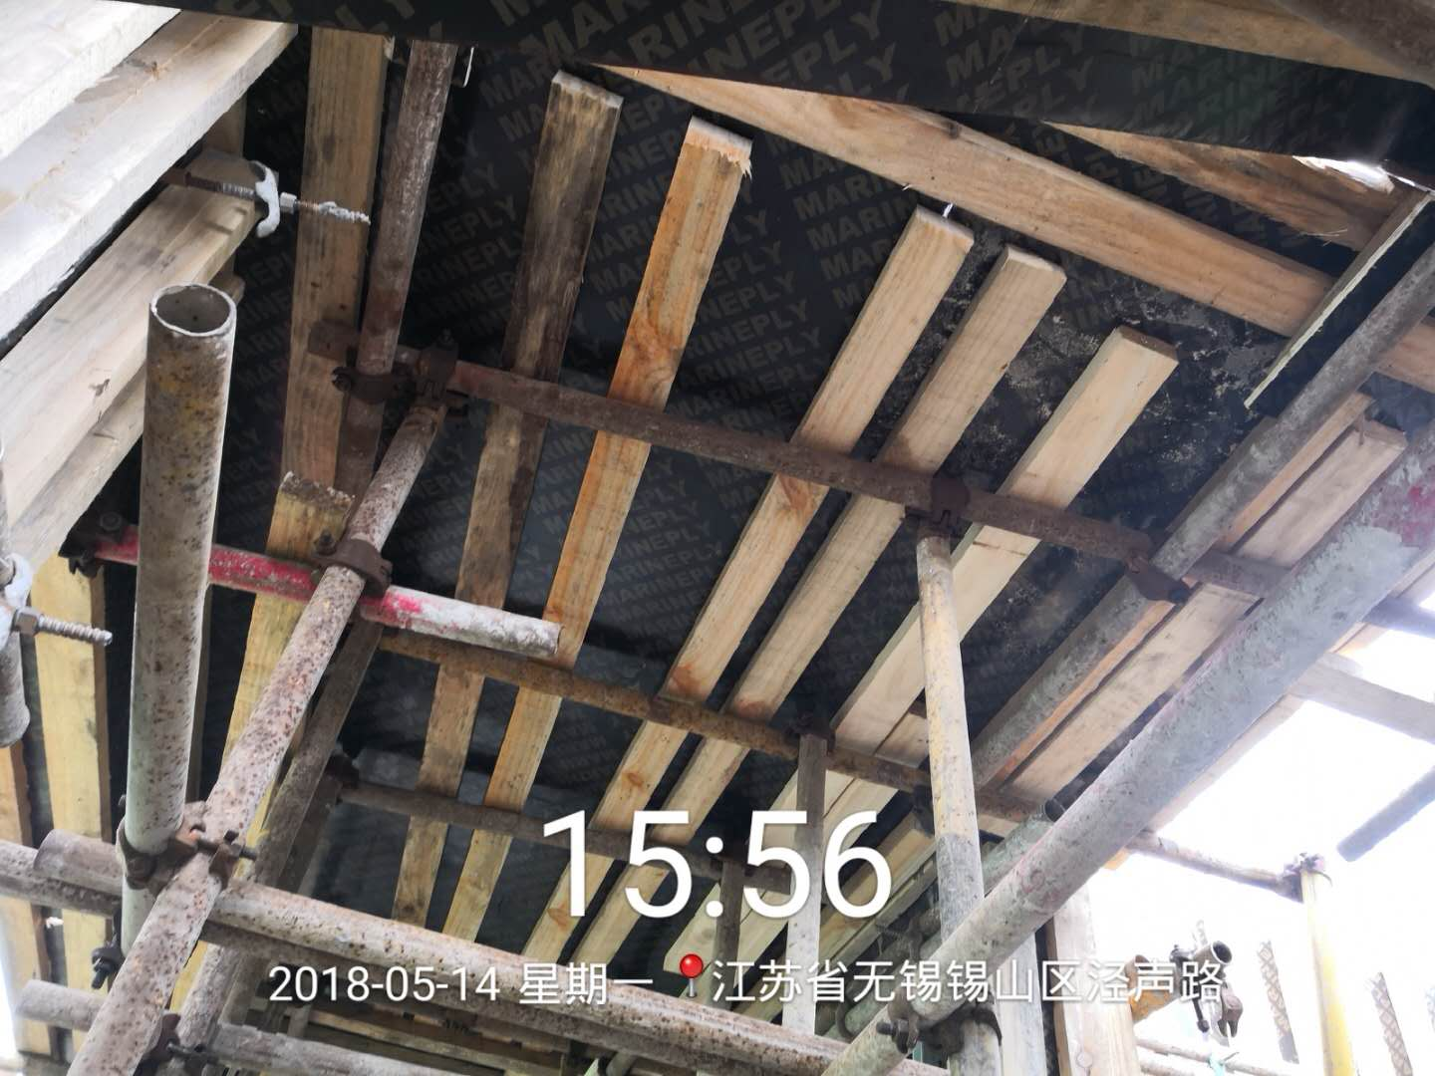 |  | 责任人：  建设单位：  徐境  监理单位:  田冠习  施工单位：  都震宇  整改完成时间：  2018年5月18日
3、后浇带未设置独立支撑，且与外架相连。
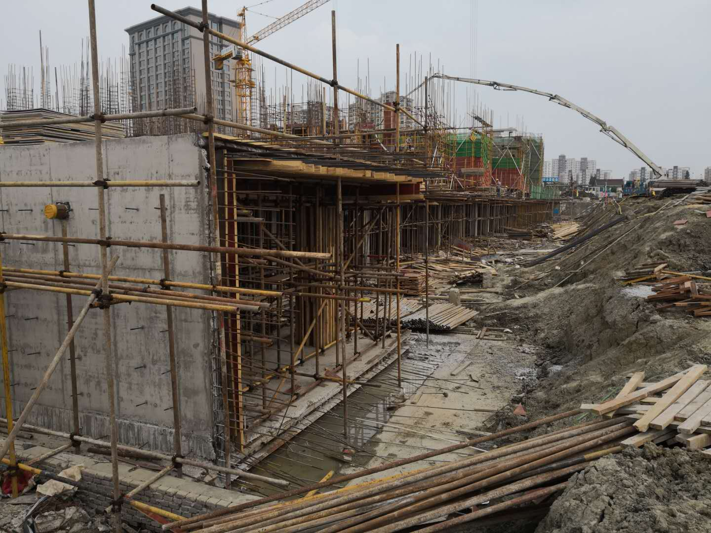 |  | 责任人：  建设单位：  徐境  监理单位:  田冠习  施工单位：  都震宇  整改完成时间：  2018年5月18日
4、阳台止水反坎未一次性浇筑。
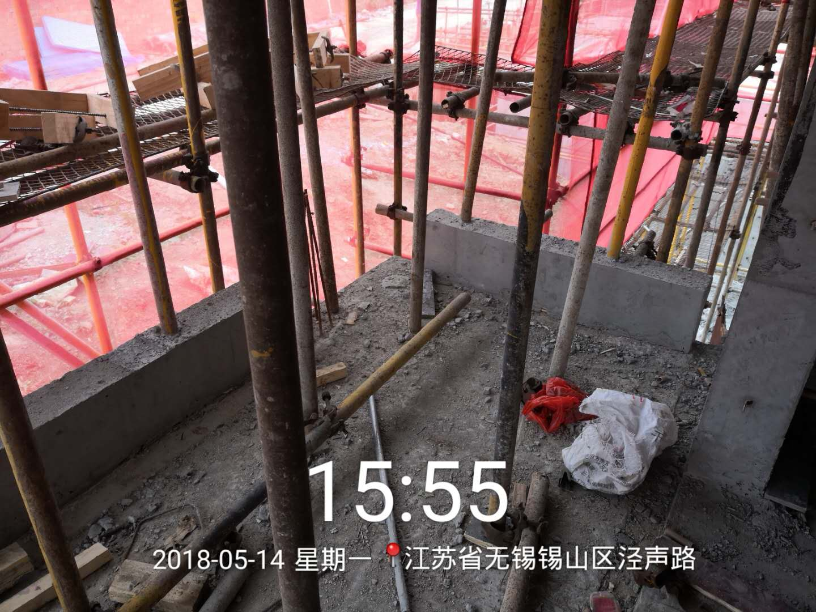 |  | 责任人：  建设单位：  徐境  监理单位:  田冠习  施工单位：  都震宇  整改完成时间：  2018年5月18日
5、采光井钢副框下口及周边垃圾未清理干净、凿毛、冲洗干净再安装，存在较大渗漏风险。
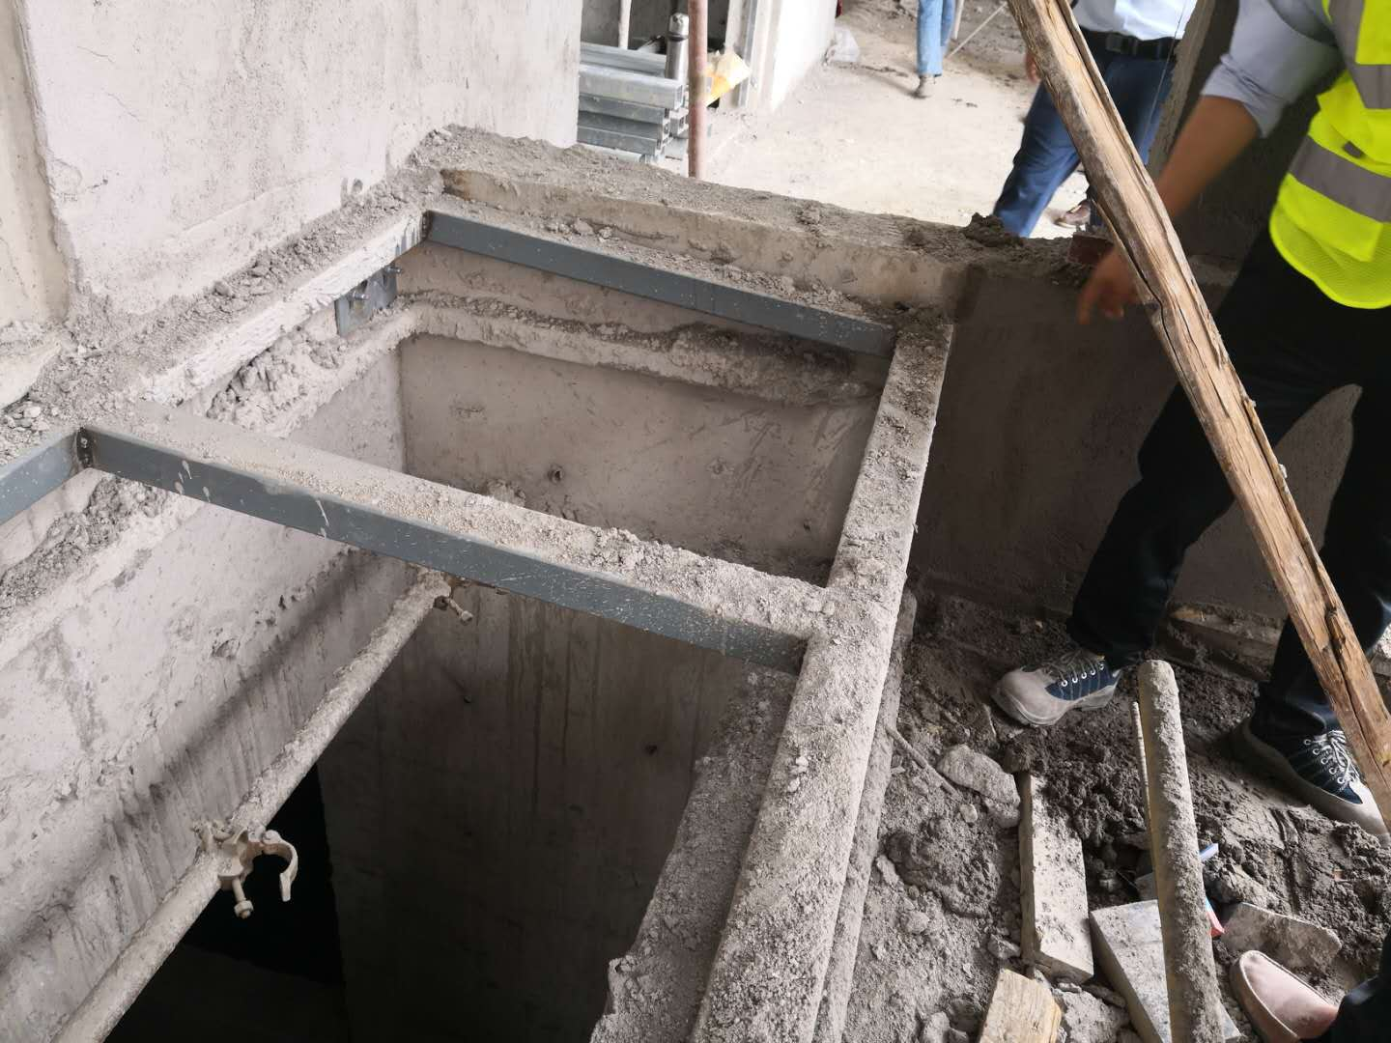 |  | 责任人：  建设单位：  徐境  监理单位:  田冠习  施工单位：  都震宇  整改完成时间：  2018年5月18日
6、砌体超过45CM长度洞口未设置混凝土过梁。
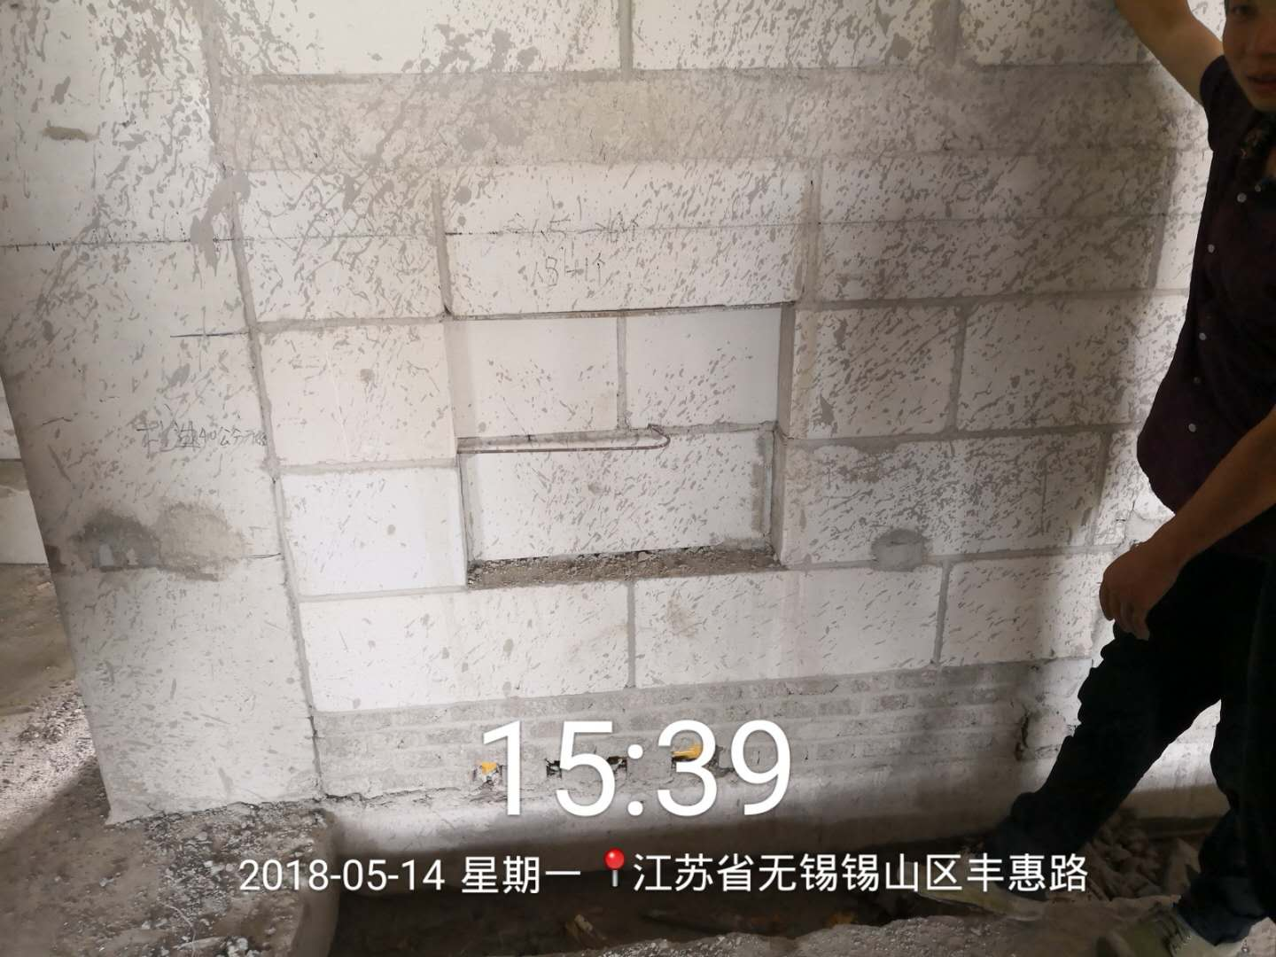 |  | 责任人：  建设单位：  徐境  监理单位:  田冠习  施工单位：  都震宇  整改完成时间：  2018年5月18日
7、内外墙砌体混砌，会造成不同程度收缩裂缝。
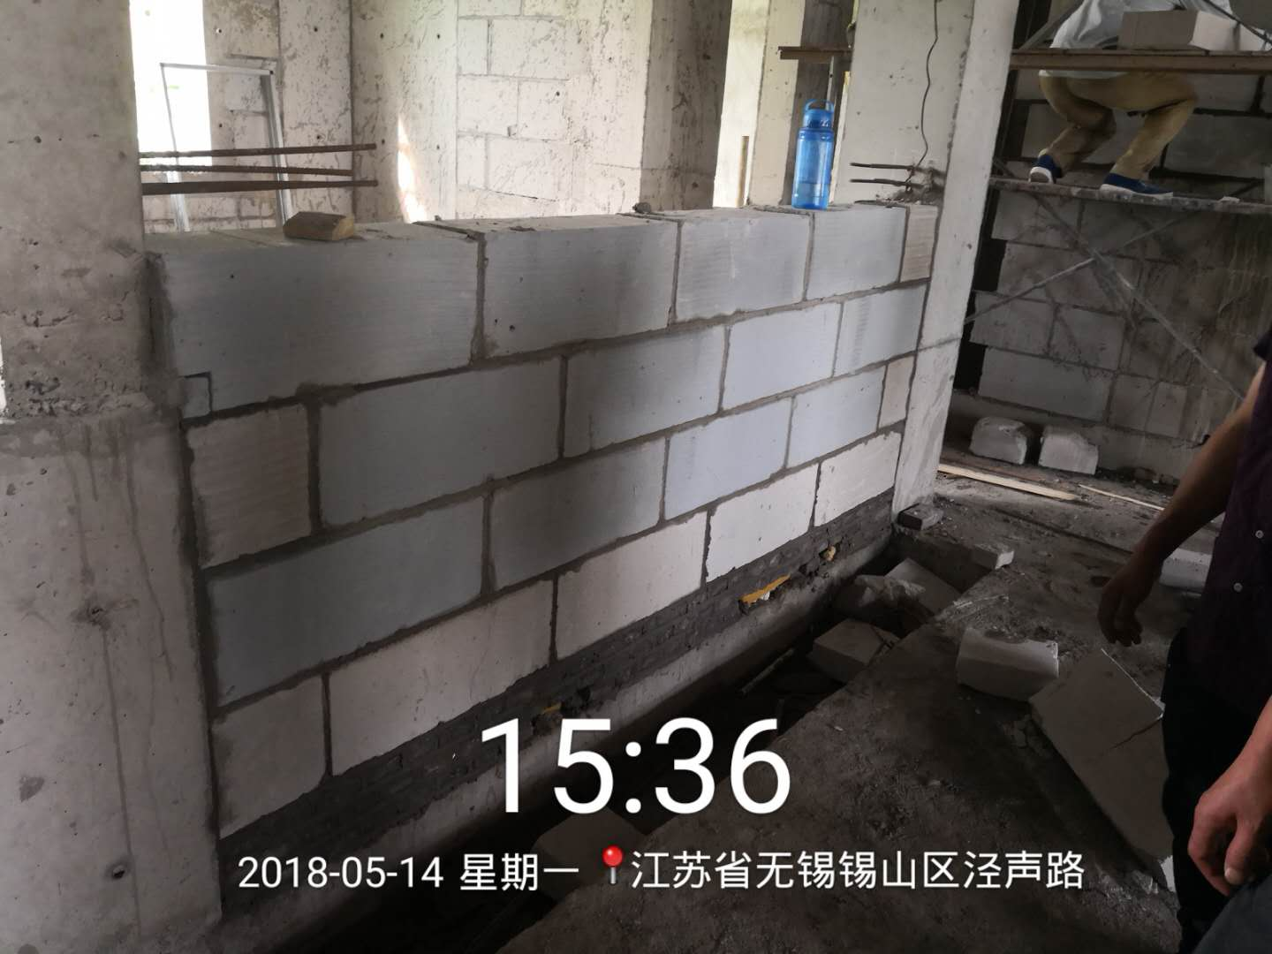 |  | 责任人：  建设单位：  徐境  监理单位:  田冠习  施工单位：  都震宇  整改完成时间：  2018年5月18日
8、砌体顶塞未一次性填塞到位。
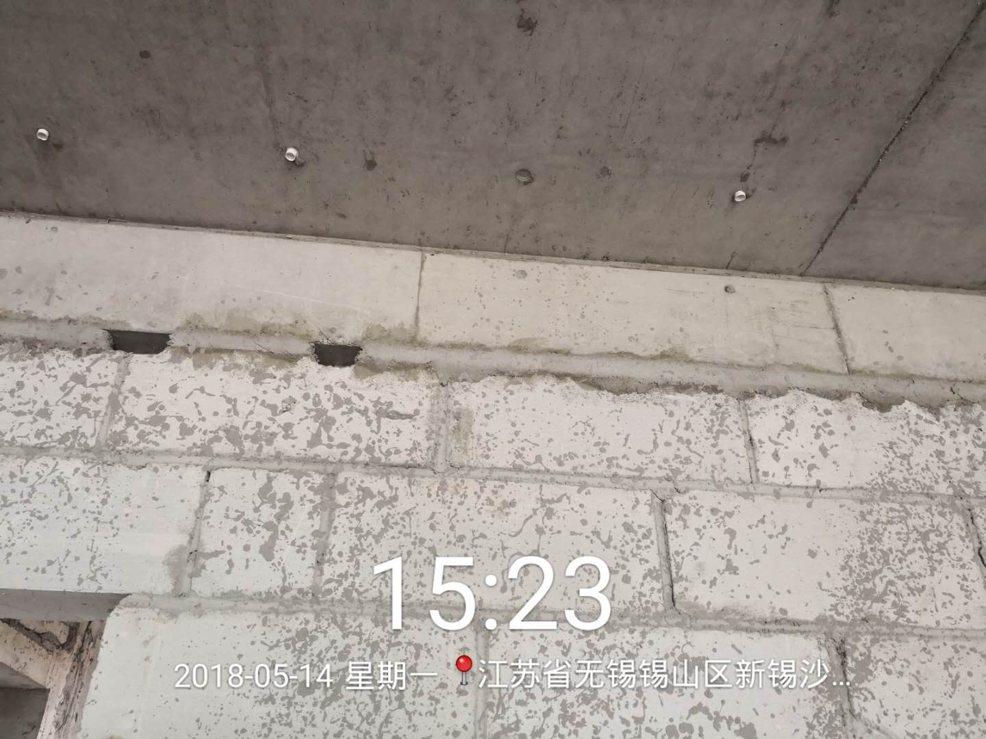 |  | 责任人：  建设单位：  徐境  监理单位:  田冠习  施工单位：  都震宇  整改完成时间：  2018年5月18日
9、砌体墙面甩浆未按规范进行施工。
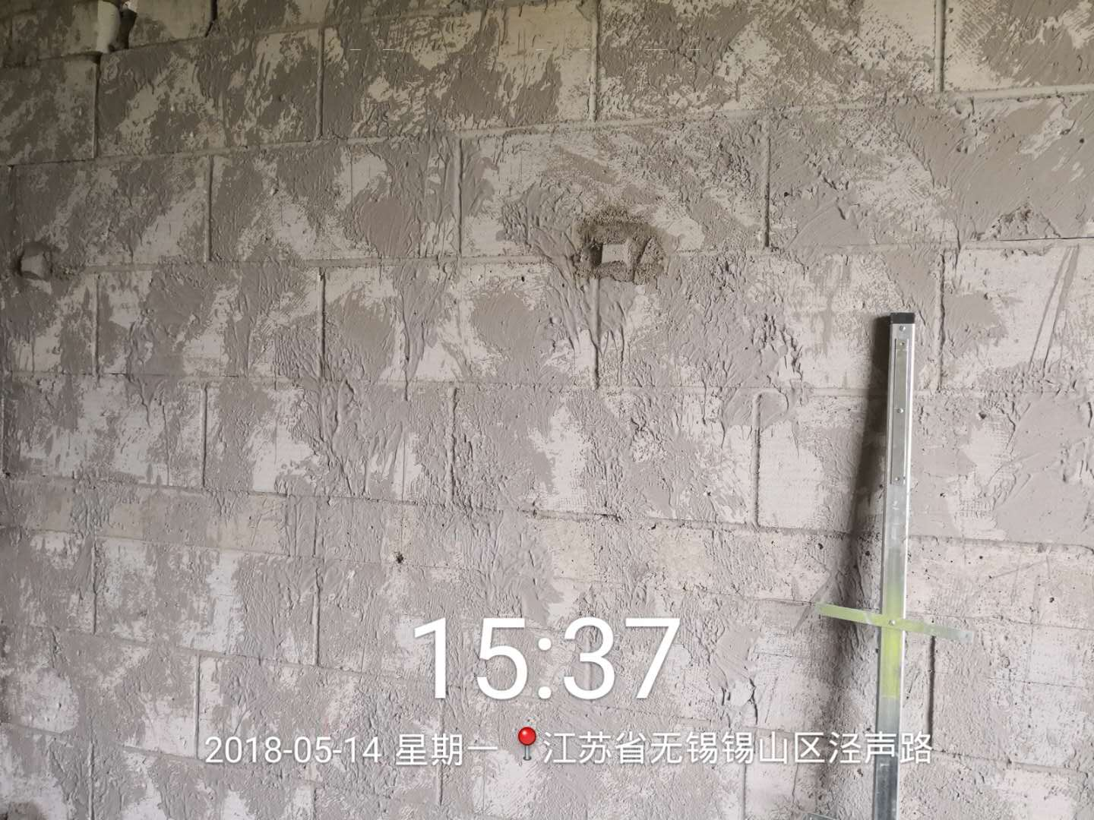 |  | 责任人：  建设单位：  徐境  监理单位:  田冠习  施工单位：  都震宇  整改完成时间：  2018年5月18日
10、窗框钢副框边未用细石混凝土填塞，存在渗漏风险。
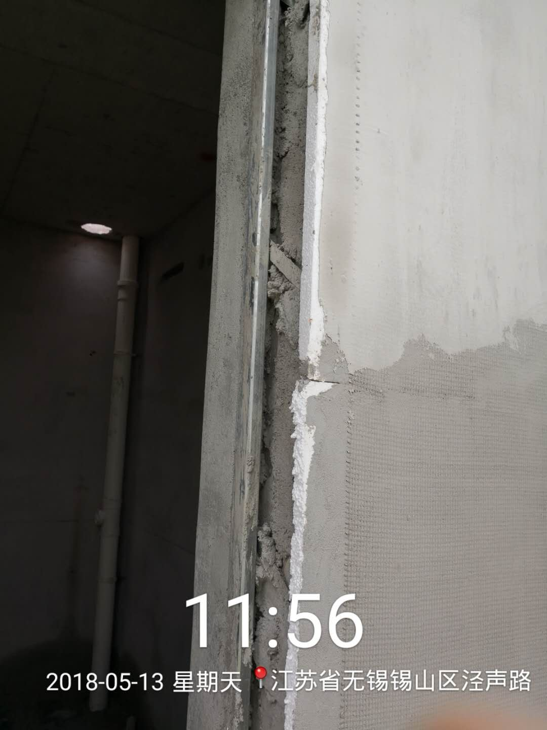 |  | 责任人：  建设单位：  徐境  监理单位:  田冠习  施工单位：  都震宇  整改完成时间：  2018年5月18日

机电类质量问题
1、出墙套管未做防腐防锈处理，且未封堵
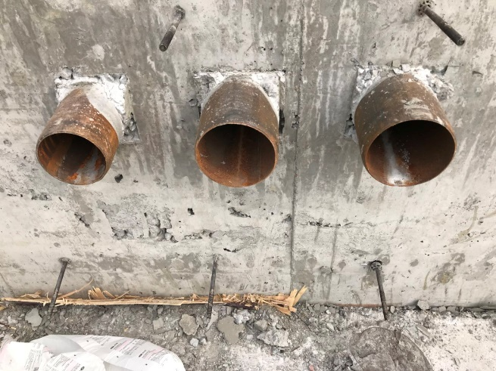 |  | 责任人：  建设单位：  赵小波  监理单位:  田冠习  施工单位：  都震宇  整改完成时间：  2018年5月18日
22、防雷引下线跨接焊接焊渣未清理，焊接质量差
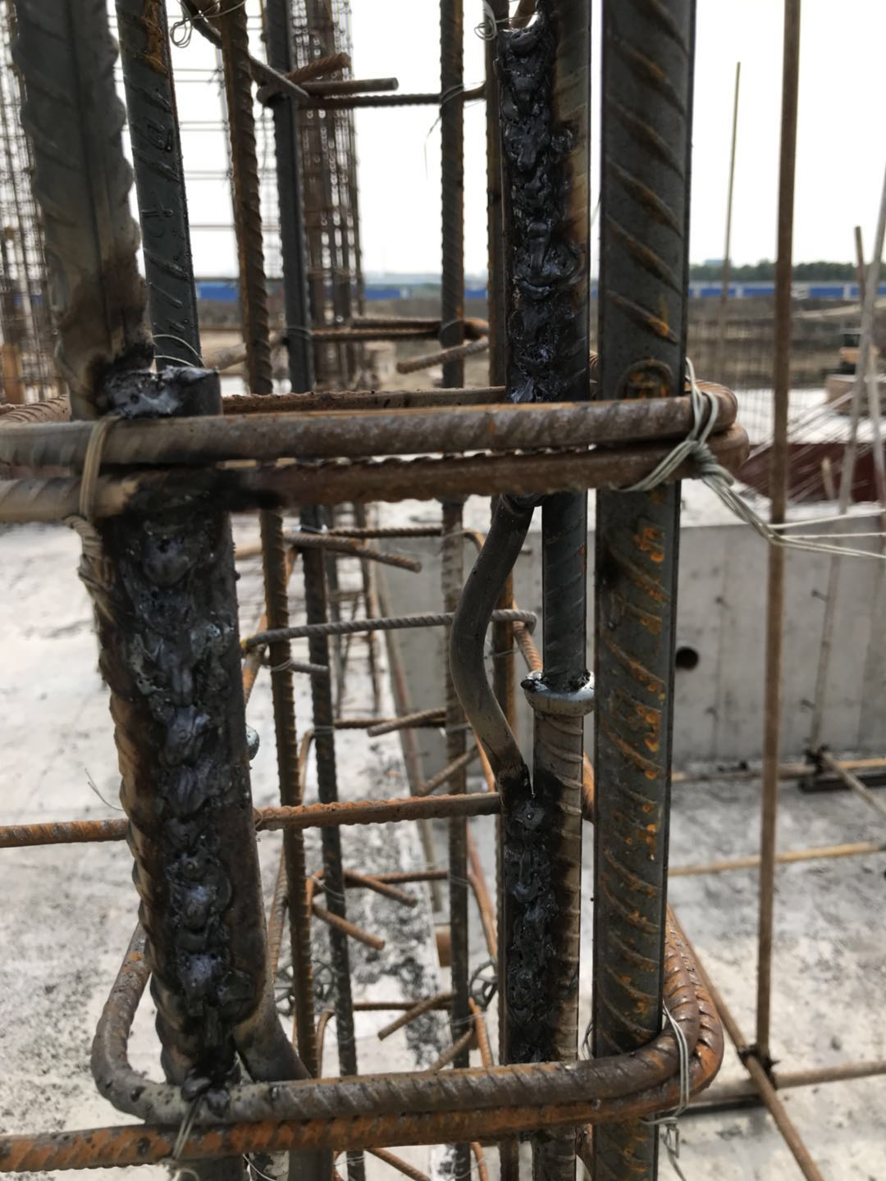 |  | 责任人：  建设单位：  赵小波  监理单位:  田冠习  施工单位：  都震宇  整改完成时间：  2018年5月18日
3、防雷测试点圆钢与扁钢焊接长度不足，焊缝不饱满
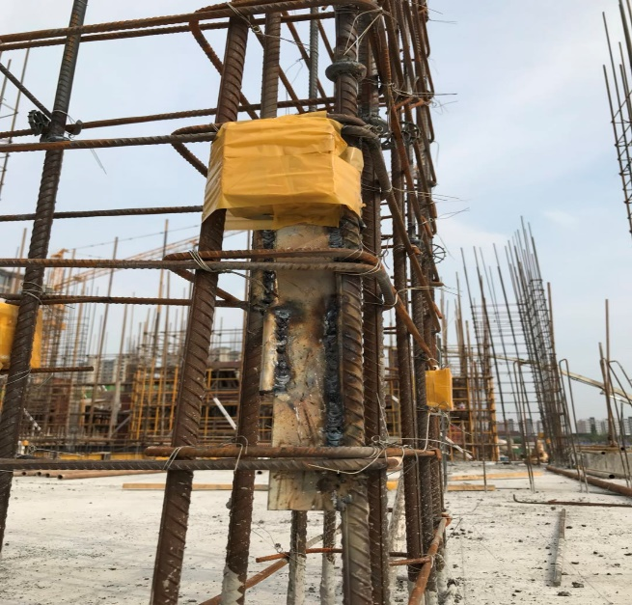 |  | 责任人：  建设单位：  赵小波  监理单位:  田冠习  施工单位：  都震宇  整改完成时间：  2018年5月18日
4、电箱位置布管未合理优化，管道较集中，存在3层叠管，无法保证砼完全浇筑
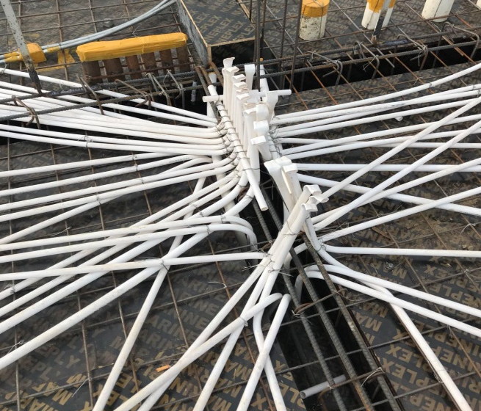 |  | 责任人：  建设单位：  赵小波  监理单位:  田冠习  施工单位：  都震宇  整改完成时间：  2018年5月18日
5、一种线盒同时有金属管和PVC管接入，不符合要求
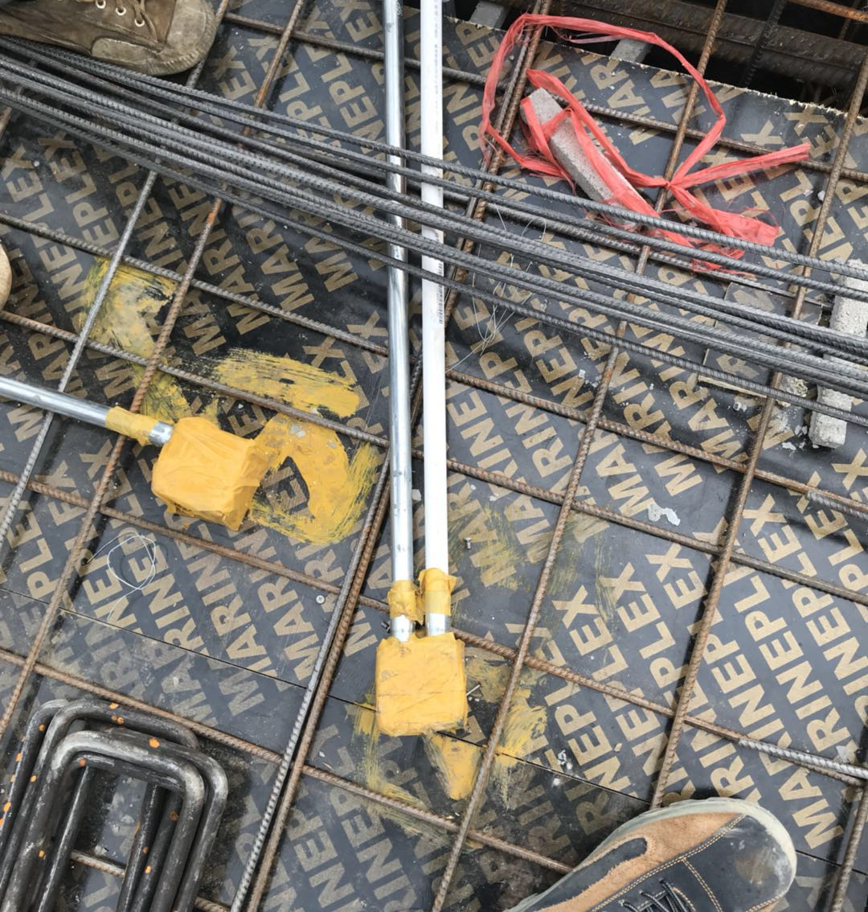 |  | 责任人：  建设单位：  赵小波  监理单位:  田冠习  施工单位：  都震宇  整改完成时间：  2018年5月18日
6、地面线管接头处未做成品保护
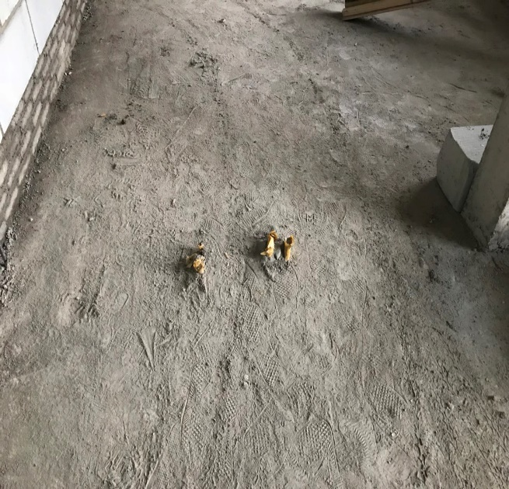 |  | 责任人：  建设单位：  赵小波  监理单位:  田冠习  施工单位：  都震宇  整改完成时间：  2018年5月18日
7、线盒未做成品保护
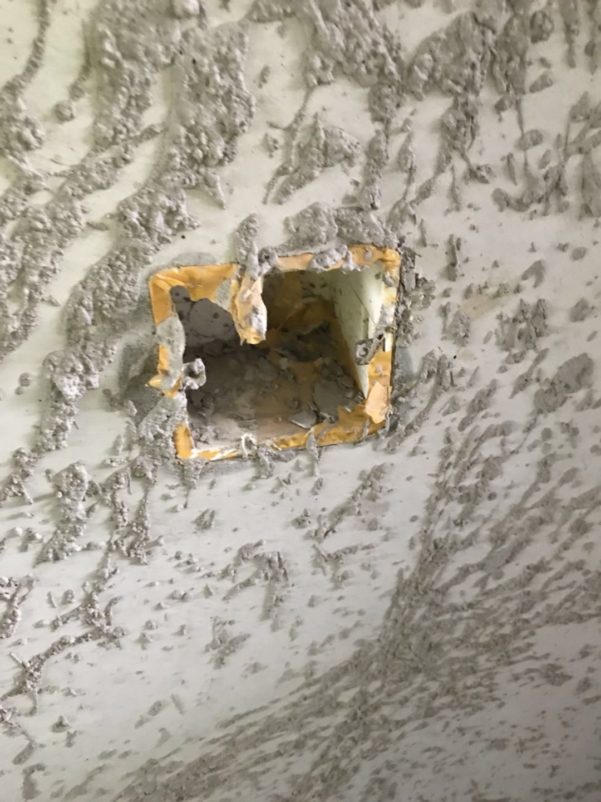 |  | 责任人：  建设单位：  赵小波  监理单位:  田冠习  施工单位：  都震宇  整改完成时间：  2018年5月18日
8、线管紧贴阴角部位，未做防止保护层厚度不足的措施
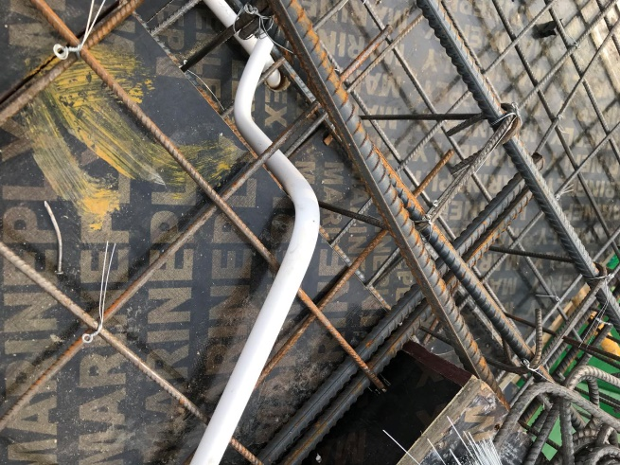 |  | 责任人：  建设单位：  赵小波  监理单位:  田冠习  施工单位：  都震宇  整改完成时间：  2018年5月18日

填报人：杨彦盛 王坤 填报时间：2018.5.15

